簡単操作・低価格 「KM耐震ソフト」付録
「木造耐震診断実務講習会 及び
KM木造住宅耐震診断プログラム操作説明会」

＼ 発売記念第２弾キャンペーン ／
もれなく日本建築防災協会評価ソフトが付いてきます

本講習会では「2012年度改訂版 木造住宅の耐震診断と補強方法」の本による基本事項の講習と「KM耐震ソフト」（付録）の操作方法の解説を行います。
日本建築防災協会評価番号P評価16-W
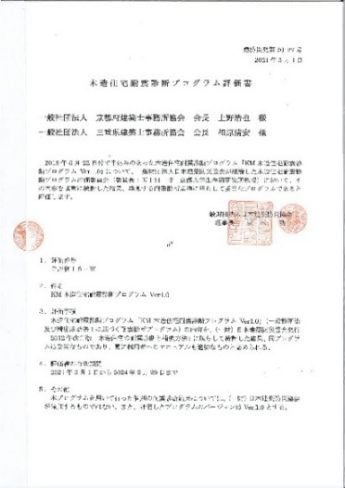
■2023年度講習会日時
・第１回 9月15日（金） 13：30 ～ 16：30
・第2回 12月 8日（金） 13：30 ～ 16：30
・第3回 3月 22日（金） 13：30 ～ 16：30
※YouTube WEB講習配信
■講習会費用（税込み）
 | 通常価格 | 特別価格
建築士事務所協会会員 | 33,000円 | 27,500円
一 般 | 35,200円 | 30,500円

【申込方法・申込先】
本申込書を添付ファイルとして静岡県建築士事務所協会までメールでお申込みください。
メールの件名は「KM耐震ソフト」としてください。 E-mail:shijikyo@mail.wbs.ne.jp

【振込先】
ゆうちょ銀行 〇八九店（ゼロハチキュウ店） 当座 ００９２７４０
一般社団法人静岡県建築士事務所協会 ※振込手数料はご負担くださいますようお願いいたします。

【申込締切】 各講習会の14日前まで ※お申し込み後の返金は出来かねます。

※講習会及びソフトについてのお問い合わせは、京都府建築士事務所協会までお願いします。

一般社団法人京都府建築士事務所協会
〒603-8163 京都市北区小山南大野町１番地 紫明会館１階
TEL（075）334-5277 FAX（075）334-5377 E-mail kyotokai@kyoto-kenchiku.com
担当：業務技術部会長 瀬戸
◆ 申込フォーム ◆
氏名 |  | 事務所名
住所 | 〒 | 希望講習日 | 第1回（9/15） 第2回（12/8）  第3回（3/22） ※希望日を○で囲む
TEL |  | FAX
E-mail |  | 振込日 | 月 日
・受講者への案内（テキスト、耐震ソフト及びZOOMの要綱を記したもの）は京都会から送付します。
テキストは講習会9日前以降に記載された住所に送付します。
（一社）静岡県建築士事務所協会 TEL:054-255-8931

